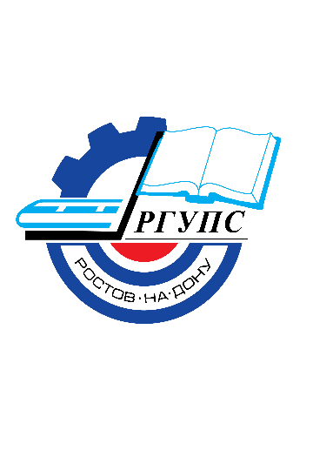

Ректор ФГБОУ ВО РГУПС Председатель профсоюзной
Организации работников РГУПС

_______________ В.Д. Верескун ________________ И.А. Яицков

«__» __________ 2017 года «__» __________2017 года

ДОПОЛНИТЕЛЬНОЕ СОГЛАШЕНИЕ
К КОЛЛЕКТИВНОМУ ДОГОВОРУ
между администрацией и работниками
федерального государственного бюджетного
образовательного учреждения высшего образования
«Ростовский государственный университет путей сообщения»
на 2016-2019 гг.,
утвержденного «02» марта 2016 г. (протокол № 1)

Дополнительное соглашение к коллективному договору прошло уведомительную регистрацию в управлении по труду
министерства труда и социального
развития Ростовской области

Регистрационный №_________от _________
Заместитель министра –
начальник управления по труду

_____________________Г.В. Павлятенко

Ростов-на-Дону
2017

Дополнительное соглашение № 1
к коллективному договору

Работодатель – федеральное государственное бюджетное образовательное учреждение высшего образования «Ростовский государственный университет путей сообщения» (далее – ФГБОУ ВО РГУПС, университет) в лице его представителя – ректора Верескуна В.Д., именуемое в дальнейшем «Администрация», и работники ФГБОУ ВО РГУПС в лице их представителя – председателя первичной профсоюзной организации Российского профсоюза железнодорожников и транспортных строителей работников Ростовского государственного университета путей сообщения Яицкова И.А., именуемые в дальнейшем «Работники», заключили настоящее дополнительное соглашение о нижеследующем:

- Дополнить раздел 4 коллективного договора пунктом 4.11 и изложить его в следующей редакции:
«4.11. Работодатель согласовывает с выборным органом первичной профсоюзной организации Положение об оплате труда работников ФГБОУ ВО РГУПС».

- Внести дополнения в пункт 6.2 коллективного договора и изложить его в следующей редакции:
«6.2. С целью закрепления кадров в университете, а также в рамках Федеральной целевой программы «Научные и научно-педагогические кадры инновационной России на 2014-2020 годы», утвержденной постановлением Правительства Российской Федерации от 21.05.2013 № 424, молодым работникам может частично компенсироваться оплата жилья, снимаемого по договорам найма, а также оказываться материальная помощь для частичного погашения ипотечных кредитов за счет средств университета в соответствии с положением, принимаемым ученым советом и утверждаемым ректором университета».

- Внести изменения в пункт 6.4 коллективного договора и изложить его в следующей редакции:
«6.4. Администрация устанавливает социальную надбавку:
- работникам, при наличии документов подтверждающих статус матери-одиночки (свидетельство о рождении с прочерком в графе «отец», справка ЗАГС (форма № 25);
- работникам, имеющим в семье три и более несовершеннолетних детей, находящихся на иждивении;
- работникам, имеющим детей-инвалидов детства.
Социальная надбавка устанавливается по письменному заявлению работника, имеющего основное место работы в университете, стаж работы в университете не менее 5 лет в размере 2000 рублей в месяц на одного ребенка до достижения одним из детей 18 летнего возраста. Если оба родителя являются работниками РГУПС, выплата производится одному из родителей».

- Настоящее дополнительное соглашение вступает в силу с момента его подписания и является неотъемлемой частью коллективного договора между администрацией и работниками федерального государственного бюджетного образовательного учреждения высшего образования «Ростовский государственный университет путей сообщения», утвержденного 02.03.2016 (протокол № 1).

Подписи сторон:

От Администрации  Ректор ФГБОУ ВО РГУПС  ______________ В.Д. Верескун  «__» _____________ 2017 года | От Работников  Председатель профсоюзной  организации работников РГУПС  _________________ И.А. Яицков  «__» _____________ 2017 года

